手持細繩的右端上下甩動，產生的繩波如上圖，而虛線為稍後瞬間的波形，回答下列問題(1~3)：

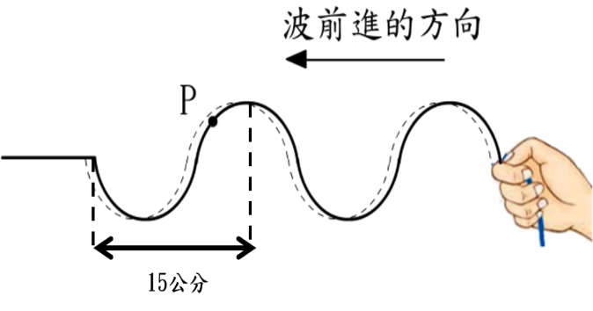( )1. 請問P點稍後瞬間的運動方向為何？　(A)上　(B)下　(C)左　(D)右

( )2. 下列哪一種物質無法產生此種波形？

1. 繩子　(B)彈簧　(C)水　(D)空氣

( )3. 若此圖為經過時間4秒後的情形，求其繩波頻率?

1. $\frac{1}{2}$ Hz (B)2 Hz (C)4 Hz (D)8 Hz

( )4. 一彈簧如下圖所示，則下列敘述何者錯誤？(A)a、b兩點的距離為一個波長　(B)能量沿波前進的方向傳送 (C)此波為縱波 (D)當波向前傳播時，介質質點也隨波向前移動

( )5. 大寶說話較大聲，二寶唱歌音調忽高忽低，三寶講話慢吞吞，三人在同一主持晚會的場合，請問何人的聲音傳播速率最快？　(A)大寶　(B)二寶　(C)三寶　(D)一樣快

( )6. 將鬧鈴放入一個玻璃鐘罩，通電使鐵鎚擊鬧鈴時，再開啟抽氣機把玻璃鐘罩中的空氣逐漸抽出，試問下列敘述何者正確？ (A)聲音愈來愈小 (B)聲音愈來愈大(C)聲音愈來愈高 (D)聲音愈來愈低

( )7. 已知產生一個完整的波動，波源的擺動需要經過4個振幅。小明手持一材質均勻的繩子連續擺動製造穩定的繩波，此繩波從啟動至整體波形展開長恰為1公尺的過程，圖中P點振動共經歷17個振幅，試問則此繩波的波長為幾公分?(A)10 (B)20 (C)30 (D)50 公分

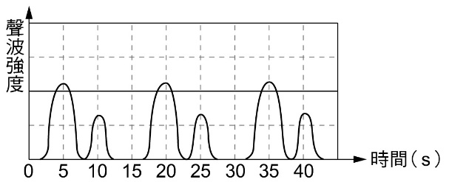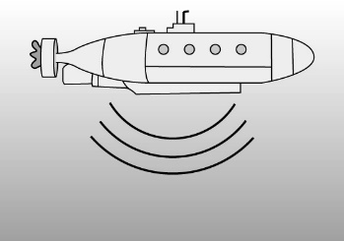( )8.聲納（sonar）一詞源自於「聲波導航和測距」（sound navigation and ranging），早期僅用於軍事用途，如潛艇的偵察與導航，現廣泛應用於魚群探測或海底地質測量，其原理為發射聲波，並偵測反射波藉以探測海底深度。若某潛艇為了探測距離海底的深度，其所發出的聲波與其反射波的強度與時間變化圖如下。若已知海水中聲速約為1500m／s，則潛艇距離海底約為多少公尺？(A)3000　(B)3750　(C)7500　(D)11250

1~10 ADADD ABB